**Obec Zábrodí**

**Zastupitelstvo obce**

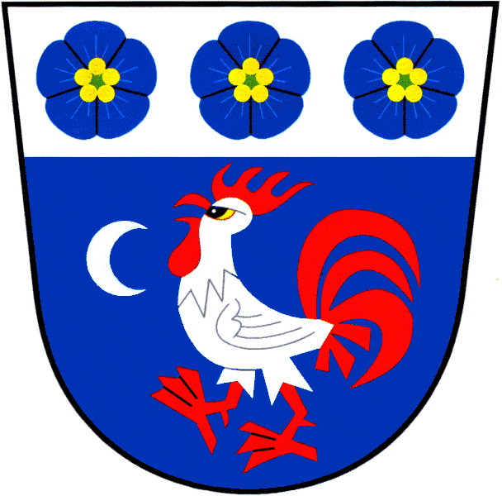

**Obecně závazná vyhláška**

**o místním poplatku za obecní systém odpadového hospodářství**

Zastupitelstvo obce Zábrodí se na svém zasedání dne 13.12.2024 usneslo vydat na základě § 14 zákona č. 565/1990 Sb., o místních poplatcích, ve znění pozdějších předpisů (dále jen „zákon o místních poplatcích“), a v souladu s § 10 písm. d) a § 84 odst. 2 písm. h) zákona č. 128/2000 Sb., o obcích (obecní zřízení), ve znění pozdějších předpisů, tuto obecně závaznou vyhlášku (dále jen „vyhláška“):

## **Čl. 1 Úvodní ustanovení**

1. Obec Zábrodí touto vyhláškou zavádí místní poplatek za obecní systém odpadového hospodářství (dále jen „poplatek“).
2. Poplatkovým obdobím poplatku je kalendářní rok[1].
3. Správcem poplatku je obecní úřad[2].

Čl. 2

Poplatník

1. Poplatníkem poplatku je[3]:

a) fyzická osoba přihlášená v obci[4] nebo

b) vlastník nemovité věci zahrnující byt, rodinný dům nebo stavbu pro rodinnou rekreaci, ve které není přihlášená žádná fyzická osoba a která je umístěna na území obce.

1. Spoluvlastníci nemovité věci zahrnující byt, rodinný dům nebo stavbu pro rodinnou rekreaci jsou povinni plnit poplatkovou povinnost společně a nerozdílně.[5]

Čl. 3

Ohlašovací povinnost

1. Poplatník je povinen podat správci poplatku ohlášení nejpozději do 60 dnů ode dne vzniku své poplatkové povinnosti; údaje uváděné v ohlášení upravuje zákon.[6]
2. Dojde-li ke změně údajů uvedených v ohlášení, je poplatník povinen tuto změnu oznámit do 15 dnů ode dne, kdy nastala.[7]

Čl. 4

Sazba poplatku

1. Sazba poplatku činí 700,-Kč.
2. Poplatek se v případě, že poplatková povinnost vznikla z důvodu přihlášení fyzické osoby v obci, snižuje o jednu dvanáctinu za každý kalendářní měsíc, na jehož konci[8]

a) není tato fyzická osoba přihlášena v obci, nebo

b) je tato fyzická osoba od poplatku osvobozena.

1. Poplatek se v případě, že poplatková povinnost vznikla z důvodu vlastnictví jednotlivé nemovité věci zahrnující byt, rodinný dům nebo stavbu pro rodinnou rekreaci umístěné na území obce, snižuje o jednu dvanáctinu za každý kalendářní měsíc, na jehož konci[9]

a) je v této nemovité věci přihlášena alespoň 1 fyzická osoba,

b) poplatník nevlastní tuto nemovitou věc, nebo

c) je poplatník od poplatku osvobozen*.*

Čl. 5

Splatnost poplatku

1. Poplatek je splatný jednorázově, a to nejpozději do 30. června příslušného kalendářního roku.
2. Vznikne-li poplatková povinnost po datu splatnosti uvedeném v odstavci 1, je poplatek splatný nejpozději do 60 dnů ode dne vzniku poplatkové povinnosti.
3. Lhůta splatnosti neskončí poplatníkovi dříve než lhůta pro podání ohlášení podle čl. 3 odst. 1 této vyhlášky.

Čl. 6

Osvobození

1. Od poplatku je osvobozena osoba, které poplatková povinnost vznikla z důvodu přihlášení v obci a která je[10]

a) poplatníkem poplatku za odkládání komunálního odpadu z nemovité věci v jiné obci a má v této jiné obci bydliště,

b) umístěna do zařízení pro děti vyžadující okamžitou pomoc na základě rozhodnutí soudu, na žádost obecního úřadu obce s rozšířenou působností, zákonného zástupce dítěte nebo nezletilého,

c) umístěna v domově pro osoby se zdravotním postižením, domově pro seniory, domově se zvláštním režimem nebo v chráněném bydlení, nebo

d) na základě zákona omezena na osobní svobodě s výjimkou osoby vykonávající trest domácího vězení.

1. Od poplatku je osvobozena osoba, které poplatková povinnost vznikla z důvodu přihlášení v obci a má místo pobytu v sídle ohlašovny[11], pokud se celoročně zdržuje mimo území obce.

(3) V případě, že poplatník nesplní povinnost ohlásit údaj rozhodný pro osvobození ve lhůtách stanovených touto vyhláškou nebo zákonem, nárok na osvobození zaniká.[12]

Čl. 7

Přechodné a zrušovací ustanovení

1. Poplatkové povinnosti vzniklé před nabytím účinnosti této vyhlášky se posuzují podle dosavadních právních předpisů.
2. Ruší se obecně závazná vyhláška č. 2/2023, o místním poplatku za obecní systém

odpadového hospodářství, ze dne 15. 12. 2023.

Čl. 8

Účinnost

Tato vyhláška nabývá účinnosti dnem 1. 1. 2025.

*................................... ..........................................*

Ladislav Jiroušek v. r. Jan Dlauhoweský v. r.

   místostarosta      starosta

1. § 10o odst. 1 zákona o místních poplatcích
2. § 15 odst. 1 zákona o místních poplatcích
3. § 10e zákona o místních poplatcích
4. Za přihlášení fyzické osoby se podle § 16c zákona o místních poplatcích považuje

   a) přihlášení k trvalému pobytu podle zákona o evidenci obyvatel, nebo

   b) ohlášení místa pobytu podle zákona o pobytu cizinců na území České republiky, zákona o azylu nebo zákona o dočasné ochraně cizinců, jde-li o cizince,

   1. kterému byl povolen trvalý pobyt,

   2. který na území České republiky pobývá přechodně po dobu delší než 3 měsíce,

   3. který je žadatelem o udělení mezinárodní ochrany nebo osobou strpěnou na území podle zákona o azylu anebo žadatelem o poskytnutí dočasné ochrany podle zákona o dočasné ochraně cizinců, nebo

   4. kterému byla udělena mezinárodní ochrana nebo jde o cizince požívajícího dočasné ochrany cizinců.
5. § 10p zákona o místních poplatcích
6. § 14a odst. 1 a 2 zákona o místních poplatcích; v ohlášení poplatník uvede zejména své identifikační údaje a skutečnosti rozhodné pro stanovení poplatku
7. § 14a odst. 4 zákona o místních poplatcích
8. § 10h odst. 2 ve spojení s § 10o odst. 2 zákona o místních poplatcích
9. § 10h odst. 3 ve spojení s § 10o odst. 2 zákona o místních poplatcích
10. § 10g zákona o místních poplatcích
11. § 10 odst. 5 a § 12 zákona č. 133/2000 Sb., o evidenci obyvatel a rodných číslech, ve znění pozdějších předpisů
12. § 14a odst. 6 zákona o místních poplatcích